查詢二次考查操作說明

空大首頁（www.nou.edu.tw)→點選上方『在校生』→學習資源→教務行政資訊系統→輸入帳號（即學號）、密碼→點選左方『學生資訊服務系統』→再點選『作業資訊』→查詢平時作業題目（如圖一）
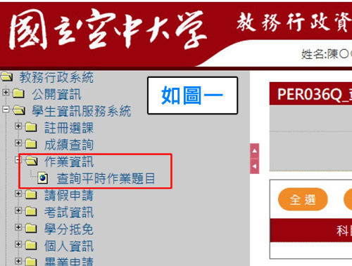

→查詢（如圖二）

１．[作業次別＊]：下拉選取，選擇『二次考查』
２．按下查詢，系統即將別資料自動顯示於畫面下方，如下圖
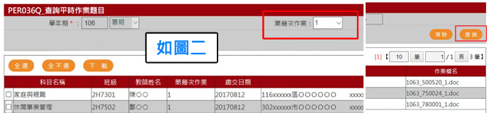

１．勾選欲下載的作業（如圖三）
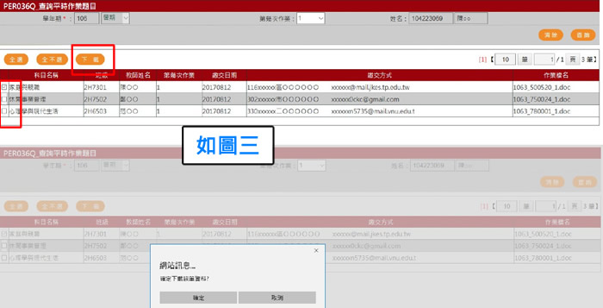

２．系統將作業以壓縮檔案格式下載檔案存檔。（如圖四）
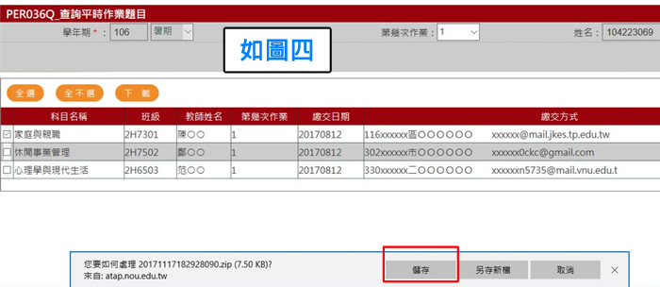
３．完成存檔，開啟壓縮檔案，可讀取作業檔案。（如圖五）
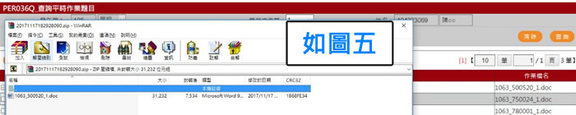

完成存檔，開啟壓縮檔案，可讀取作業檔案

